|  |  |
| --- | --- |
| Gerb-BMSTU_01 | **Министерство науки и высшего образования Российской Федерации**  **Федеральное государственное бюджетное образовательное учреждение**  **высшего образования**  **«Московский государственный технический университет**  **имени Н.Э. Баумана**  **(национальный исследовательский университет)»**  **(МГТУ им. Н.Э. Баумана)** |

ФАКУЛЬТЕТ **Информатика и системы управления**

КАФЕДРА **Компьютерные системы и сети (ИУ6)**

**Отчет**

**по лабораторной работе № 5**

**Дисциплина:** Языки интернет-программирования

|  |  |  |  |  |
| --- | --- | --- | --- | --- |
| Студент | ИУ6-32Б |  |  | Е. О. Береза |
|  | (Группа) |  | (Подпись, дата) | (И.О. Фамилия) |
|  |  |  |  |  |
| Преподаватель |  |  |  | В. Д. Шульман |
|  |  |  | (Подпись, дата) | (И.О. Фамилия) |

Москва, 2024

Цель работы: ознакомиться с такими темами в программировании на Go, как интерфейс, JSON, параллелизм, горутина, канал и др. Научиться применять их на практике и решить несколько заданий с применением полученных знаний.

Задание 1: Напишите элемент конвейера (функцию), что запоминает предыдущее значение и отправляет значения на следующий этап конвейера только если оно отличается от того, что пришло ранее.

Ваша функция должна принимать два канала - inputStream и outputStream, в первый вы будете получать строки, во второй вы должны отправлять значения без повторов. В итоге в outputStream должны остаться значения, которые не повторяются подряд. Не забудьте закрыть канал ;)

Код программы:

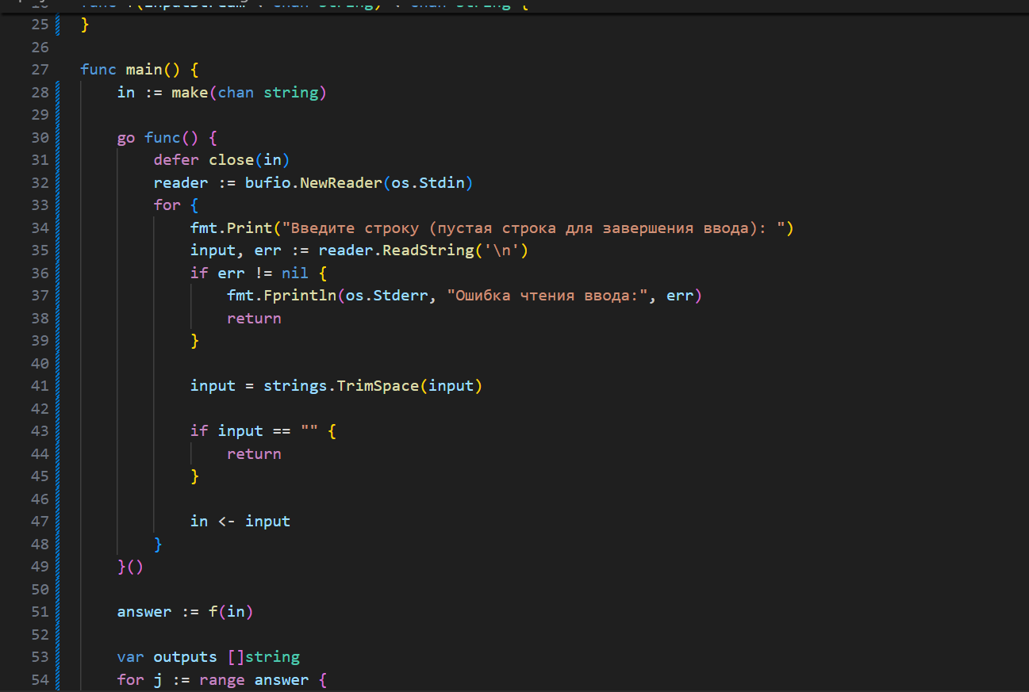

Рисунок 1 – код функции main

Результат работы программы:

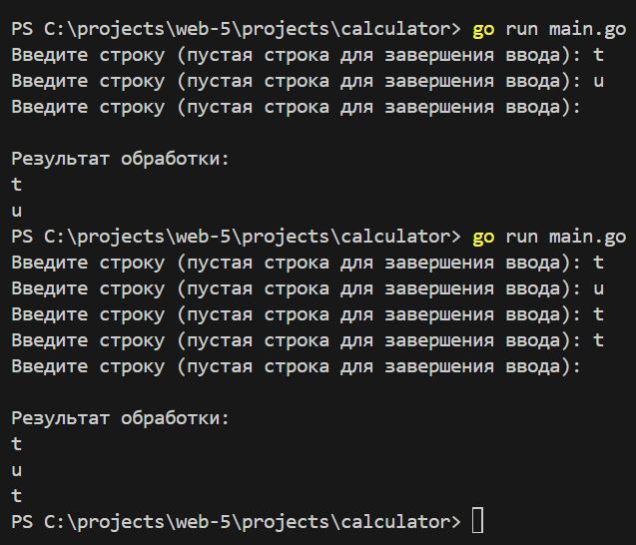

Рисунок 2 – результат работы программы

Задание 2:

Внутри функции main (функцию объявлять не нужно), вам необходимо в отдельных горутинах вызвать функцию work() 10 раз и дождаться результатов выполнения вызванных функций.

Код программы:

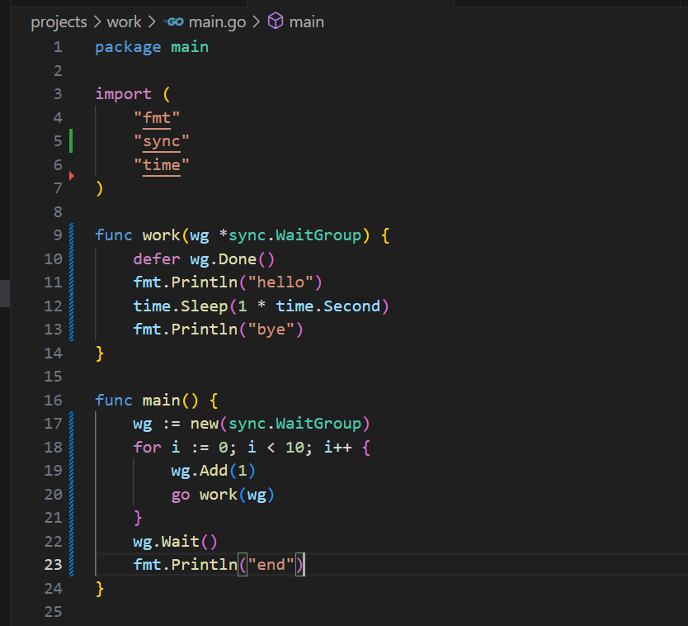

Рисунок 3 – код программы

Результат работы программы:

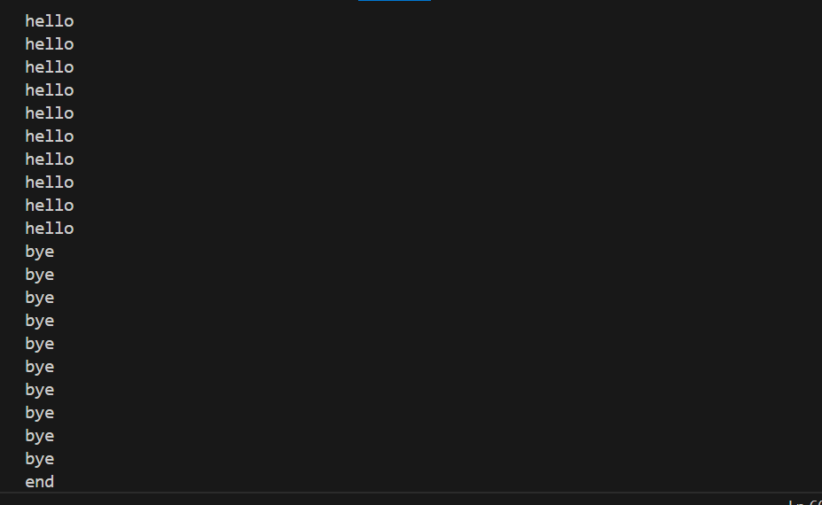

Рисунок 4 – результат работы программы

Задание 3:

Вам необходимо написать функцию calculator следующего вида:

func calculator(firstChan <-chan int, secondChan <-chan int, stopChan <-chan struct{}) <-chan int

Функция получает в качестве аргументов 3 канала, и возвращает канал типа <-chan int.

* в случае, если аргумент будет получен из канала firstChan, в выходной (возвращенный) канал вы должны отправить квадрат аргумента.
* в случае, если аргумент будет получен из канала secondChan, в выходной (возвращенный) канал вы должны отправить результат умножения аргумента на 3.
* в случае, если аргумент будет получен из канала stopChan, нужно просто завершить работу функции.

Функция calculator должна быть неблокирующей, сразу возвращая управление. Ваша функция получит всего одно значение в один из каналов - получили значение, обработали его, завершили работу.

После завершения работы необходимо освободить ресурсы, закрыв выходной канал, если вы этого не сделаете, то превысите предельное время работы.

Код программы:

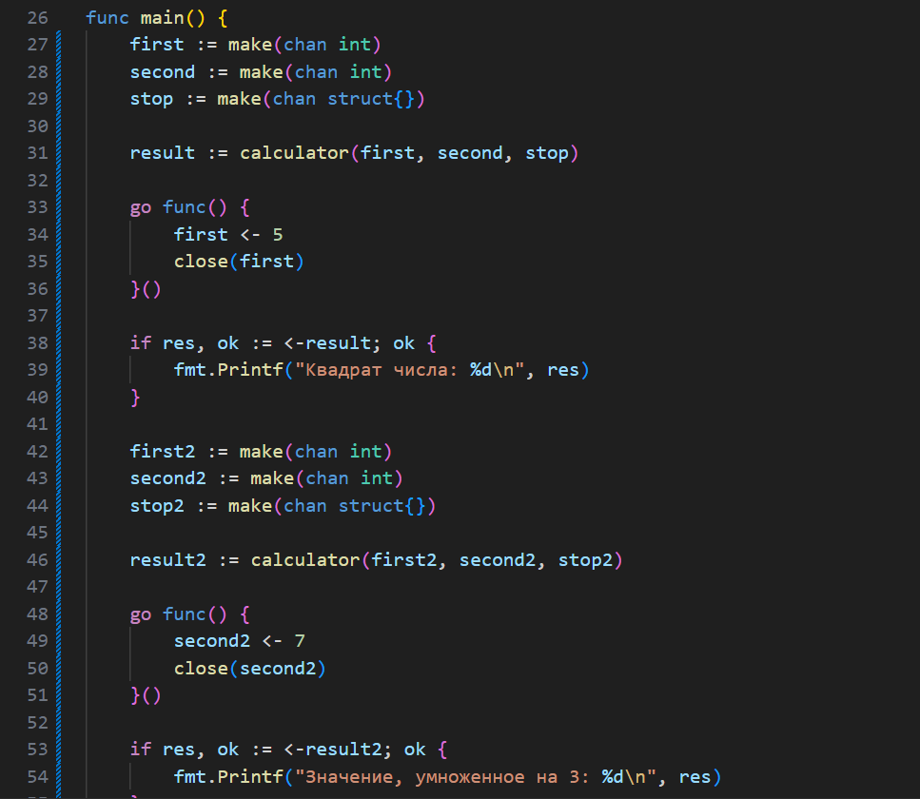

Рисунок 5 – часть код части функции main()

Результат работы программы:

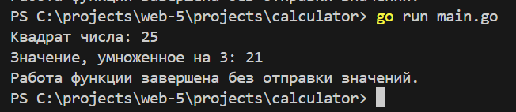

Рисунок 6 – результат работы программы

Вывод: я ознакомился с такими темами в программировании на Go, как интерфейс, JSON, параллелизм, горутина, канал и др. Научился применять их на практике и решил несколько заданий с применением полученных знаний.

Список источников:

https://stepik.org